Стартовал муниципальный конкурс «Педагог года»
11 февраля в Вышневолоцком округе стартовал очный этап муниципального конкурса «Педагог года». В течение двух недель 11 педагогических работников будут проводить открытые уроки и занятия, давать мастер-классы, на которых покажут свои профессиональные навыки. К заочному этапу относятся испытания «Интернет-ресурс» (портфолио), на котором размещены публикации и достижения участников конкурса, и «Визитная карточка» - видеопрезентации педагогов. По итогам всех испытаний жюри определит двух победителей, которым предстоит выступить уже на региональных этапах Всероссийских конкурсов «Воспитатель года» и «Учитель года».
Представляем участников конкурса:
Белякова Екатерина Александровна, воспитатель МБДОУ «Детский сад №14»;
Егорова Ольга Владимировна, воспитатель МБДОУ «Детский сад №23»;
Леонтьева Надежда Юрьевна, воспитатель МБДОУ «Детский сад №27»;
Маркушина Елена Александровна, воспитатель МБДОУ «Горняцкий детский сад»;
Саркавагян Зарине Оганнесовна, воспитатель МБДОУ «Детский сад №1»;
Чеботарева Надежда Сергеевна, воспитатель МБДОУ «Красномайский детский сад»;
Баурина Наталья Сергеевна, учитель начальных классов МБОУ «Академическая СОШ»;
Крылова Екатерина Александровна, учитель математики Лицея №15;
Удалова Татьяна Геннадьевна, учитель русского языка и литературы МБОУ «Есеновичская СОШ»;
Харитонова Татьяна Дмитриевна, учитель начальных классов МБОУ «СОШ №13»;
Щеголева Ольга Константиновна, педагог дополнительного образования МБУ ДО «Дом детского творчества».

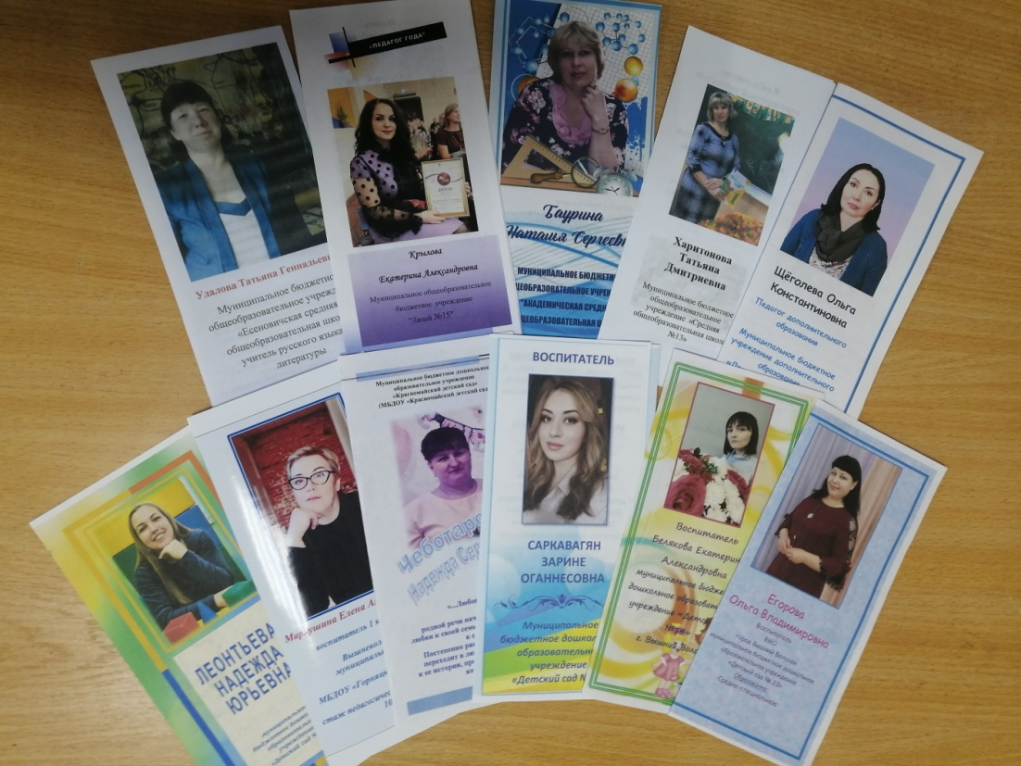

В первый день конкурса свое профессиональное мастерство продемонстрировали Харитонова Татьяна Дмитриевна, учитель начальных классов МБОУ «СОШ №13» (урок в 1 классе на тему «Путешествие по сказкам К.И.Чуковского», мастер - класс с учителями по квиллингу), Чеботарева Надежда Сергеевна, воспитатель МБДОУ «Красномайский детский сад» (занятие с детьми подготовительной группы на тему «Сокровища России», мастер-класс с воспитателями по изготовлению национальной куклы - «Кувадка»).

